Generálny sponzor:

ROCHE

Prezetácia firiem: v priestoroch hotela Carlton/ Danube/ Devín

Možnosť stáleho kontaktu:
KHaT LFUK, SZU a FNsP Bratislava, pracovisko Petržalka,
Antolská 11, 851 07 Bratislava:
- Doc.MUDr. Martin Mistrík, PhD, e-mail: mistrik@ npba.sk
- Doc.MUDr. Angelika Bátorová, PhD, e-mail: batorova@npba.sk
- MUDr. Eva Demečková, e-mail: demeckova@npba.sk,
- MUDr. Marcela Skraková, e-mail: skrakova@npba.sk,
- RNDr. Zdenka Šujanová, e-mail: sujanova@npba.sk,
- Viera Jarolíková, e-mail: jarolikova@npba.sk

Slovenská hematologická a transfuziologická spoločnosť SLS

Klinika hematológie a transfuziológie LF UK, SZU a FNsP BA
pracovisko Petržalka

usporiadajú

Bratislavské hematologické a transfuziologické dni
s medzinárodnou účasťou

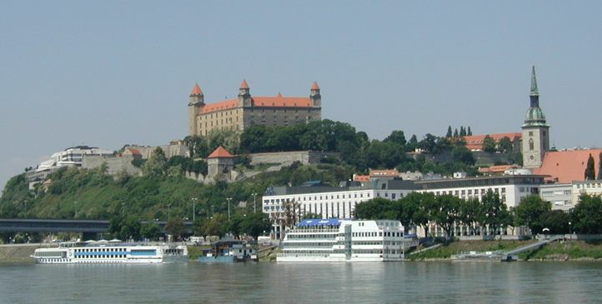
v dňoch
26. a 27. októbra 2006

Bratislava

Prezident konferencie: Doc.MUDr.Martin Mistrík,PhD

Predseda organizačného výboru: MUDr. Eva Demečková
Predseda vedeckého výboru: Doc. MUDr. Angelika Bátorová, PhD

Organizačný výbor:
Predseda: MUDr. Eva Demečková
Doc. MUDr. Angelika Bátorová, PhD
MUDr. Marcela Skraková
MUDr. Peter Ornst
RNDr. Zdenka Šujanová

Vierka Jarolíková
Vierka Škulavíková
Erika Balážová

Vedecký výbor:
Predseda:Doc. MUDr. Angelika Bátorová, PhD
MUDr. Dagmar Holomáňová, PhD
Doc.MUDr.Mikuláš Hrubiško, PhD
Doc.MUDr. Tomáš Lipšic, PhD
Doc. MUDr. Martin Mistrík, PhD
Prof., MUDr.Lukáš Plank, PhD

Pod záštitou:

Prof., MUDr. Pavol Traubner, PhD,
dekan LF UK Bratislava

Prof., MUDr. Ján Štencl, CSc.,
rektor SZU Bratislava

MUDr. Valerián Potičný
riaditeľ FNsP BA

Termín konania: 26. - 27. október 2006
Miesto konania: Bratislava, Hotel Danube/ Carlton
Rybné námestie 1, 813 38 Bratislava, Slovak Republic
T: +421 2 5934 0000; F: +421 2 5441 4311,

TÉMY KONFERENCIE

 Anémie
 Myelo a lymfoproliferácie
 Leukémie
 Hemostáza
 Ošetrovateľstvo
 Transfúzna medicína
 Varia

Informácie

Rokovací jazyk : slovenčina, čeština, angličtina
Formy prezentácie: prednášky, postery
Konferenčný poplatok: Lekári a vysokoškoláci: 300 Sk
Zdravotné sestry a laboranti: 100 Sk
Začiatok konferencie 26.10.2006 o 08.00 hod.
Spoločenský večer: 26.10.2006 o 20.00 hod.
Ukončenie konferencie 27.10.2006 o 12.00 hod.
Zasielanie prihlášok: do 31.8.2006
Zasielanie abstraktov: do 31.8.2006
Registrácia: 25.10.2006 18.00-20.00 hod.
26.10.20060 8.00-18.00 hod.
27.10.20060 8.00-09.00 hod.
Pokyny pre abstrakty:
Abstrakty zasielať v elektronickej podobe na webovej stránke http://www.hematology.sk, alebo na adresy: mistrik@ npba.sk , batorova@npba.sk
Použiť textový editor Word, písmo – veľkosť: 12 bodové, typ písma Times New Roman, riadkovanie jednoduché
Štruktúra abstraktu a označenie autorov a pracovísk podľa vzoru:
Monitorovanie nádorových markerov u detí s akútnymi leukémiami.
T. Votava¹, Z. Černá¹, O.Topolčan², L.Holubec³, L. Šašek¹
¹Dětská klinika, ²II.interní klinika a ³Radioterapeutické a onkologické oddelení, oddělení FN, Plzeň

Text abstraktu : maximálne 2500 znakov, vrátane medzier, abstrakt s väčším počtom znakov nebude prijatý

Bratislavské hematologické a transfuziologické dni
26. a 27. október 2006

Registrácia

Priezvisko: ……………….................... Meno: .....…………….............Titul: ............... Pracovisko:………………………….………………………………….............................
Adresa:…………………………………………...........................PSČ: ……….........….
Telefón:…………….... Fax:….....………. E-mail: ..............…………

Prihlasujem sa k účasti aktívnej
pasívnej

Požadujem: diaprojektor dataprojektor spätný projektor
dvojprojekcia

Forma prezentácie prednáška
poster
Prezentácia

Názov: ………………………………………………………………...................................…………………………………………………...
Autori: ...………………………………………………………………………………………………………………………………………...
Pracovisko: …………………………………………………………………………...........……………………………………………………

Spoločenský večer - 26. október 2006 áno nie

Kontaktná adresa: :………………………..
KHaT podpis účastníka
FNsP BA, pracovisko Petržalka,
Antolská 11, 851 07 Bratislava
Doc. MUDr. Martin Mistrík, PhD
e-mail: mistrik@npba.sk, martinmistrik@yahoo.com,
demeckova@npba.sk; skrakova@npba.sk, sujanova@npba.sk;
T: +421-2-6353 2166; F: +421-2-6353 2167

Bratislavské hematologické a transfuziologické dni
26. a 27. október 2006

Prihláška na ubytovanie

- Ubytovanie. hotel Danube**** dvojposteľová izba 145 EUR s raňajkami
- hotel Devín**** dvojposteľová izba 150 EUR s raňajkami
jednoizbová izba 135 EUR s raňajkami
3. hotel Carlton**** dvojposteľová izba 240 EUR s raňajkami
4. hotel Incheba*** dvojposteľová izba 1 600 Sk
jednoposteľová 1 300 + 150 Sk raňajky
5. hotel Nivy*** dvojposteľová izba 1 400 Sk+150 raňajky

Nemám záujem o ubytovanie
Mám záujem o ubytovanie
noc z 25.10. na 26.10.2006
noc z 26.10. na 27.10.2006
jednolôžková izba
dvojlôžková izba

Želám si byť ubytovaný/á/ s

……………………………………………..

…………………….
podpis účastníka

Kontaktná adresa:
Klinika hematológie a transfuziológie
FNsP sv.Cyrila a Metoda Petržalka
Antolská 11, 851 07 Bratislava
Doc.MUDr.Martin Mistrík, PhD
e-mail: mistrik@npba.sk, demeckova@npba.sk
skrakova@npba.sk, sujanova@npba.sk
T: +421-2-6353 2166; F: +421-2-6353 2167

